108資工系計算機組織期末考 班級 學號 姓名

- MIPS Datapath如後圖所示，假設PC內容為100，$2內容為20，$3內容為21，如下指令執行後，填寫下表控制信號及ALU輸出(10 points)，以及記憶體內容及最後的PC值(5 points)。

指令記憶體位置  (10進制) | 指令 | MUX1 | MUX2 | MUX3 | MUX4 | MUX5 | ALU1輸出 | ALU2輸出 | ALU3輸出
100 | lw $1, 100($2) | 0 | 1 | 1 | 0 | 0 | 104 | 504 | 120
104 | add $4, $2, $3 | 1 | 0 | 0 | 0 | 0 | 108 | X | X
108 | sw $4, 100($3) | 0,1 | 1 | 0,1 | 0 | 0 | 112 | 512 | 121
112 | beq $1,$4, 10 | 0,1 | 0 | 0,1 | 0 | 0 | 116 | 156 | 1000-41

資料記憶體位置  (10進制) | 記憶體內容(10進制)
120 | 1000
121 | 2000 (41)
122 | 3000
123 | 4000
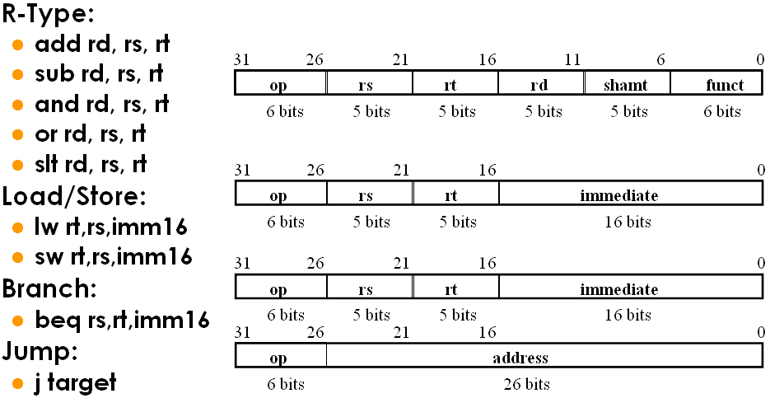

最後PC值為何? 116
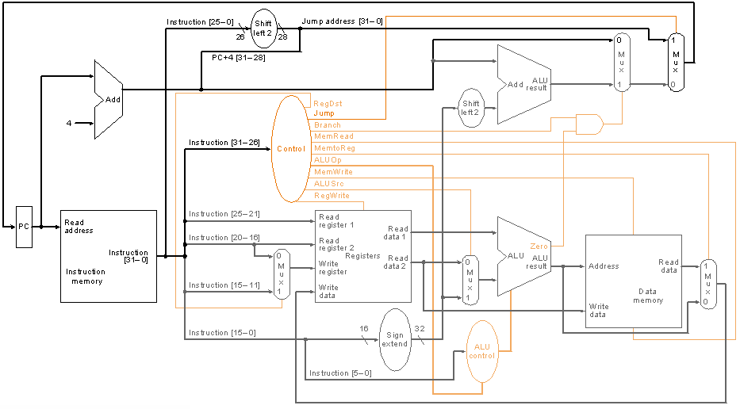
M1
M2
Mux1
Mux2
Mux3
ALU3
ALU2
ALU1
Mux4
Mux5
R1

- (6 points)承上題，
- 課程中使用過的MIPS指令，哪些會使用到Sign_extend電路?(lw,sw,beq,bne,addi,ori,andi,subi,…)
- 課程中使用過的MIPS指令，哪些會使用到Shift left 2電路?以上指令再加jump指令

- (30 points)解釋名詞：每題30字內，不可直接翻為中文
- Datapath (b) Pipeline (c) Cache (d) TLB (e) Virtual memory (f) Page fault
(g) Write through (h) Write back (i) Write buffer (j) Memory hierarchy

4. (10 points)假設MIPS指令執行分為五個管路階段, 有指令記憶體與資料記憶體
(a). 連續執行 lw $0, 100($1)，lw $2, 200($0)，sw $3, 300($2) 指令後，是否會遭遇危障(Hazard) ? 若有，是哪種Hazard，請以圖示說明如何解決。
(b). 連續執行 lw $1, 100($0), beq $1, $3, 30, add $4, $5, $6 指令後，是否會遭遇Hazard ? 若有，是哪種Hazard，請以圖示說明如何解決。

5. (10 points) (可使用具致能輸入的解碼器)
(a) 如何使用16Kx8的RAM組64Kx16的RAM?
(b) 有一堆16K×8 的SRAM，於生產過程中不慎損壞所有SRAM的2條資料線(D0及D7損壞)，廠商想要將其組合成32K×16的SRAM，請設計其電路。

6. (10 points)假設處理器之address 為28bits, 使用之cache size為256K bytes, block size為8 words(每個word為32bits),
(a). 依上述條件, 畫出 Direct-mapping cache 之架構圖。
(b). 依上述條件, 畫出 2 way associative cache 之架構圖。

- (9 points) 若1 bus cycle for address transfer，15 bus cycles per DRAM access，1 bus cycle per data transfer，說明三種記憶體架構Cache miss penalty各為多少bus cycles?

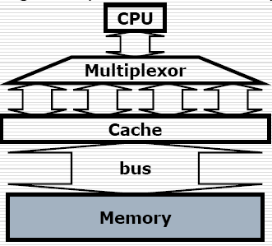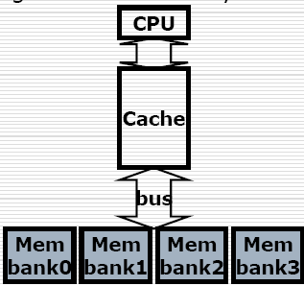
1-word-wide memory
Miss penalty = 1 + 4×15 + 4×1 = 65 bus cycles
4-word wide memory
Miss penalty = 1 + 15 + 1 = 17 bus cycles
4-bank interleaved memory
Miss penalty = 1 + 15 + 4×1 = 20 bus cycles

- (15 points) 使用32bit位址的直接映對快取(direct-mapping cache)，位址中用於快取的位元如下：
tag | index | Offset
31-11 | 10-5 | 4-0

- cache 的block size為何? (b) Block 的數目為何? (c) 該快取實作時所需的總位元數為何?
若從開機開始，記錄到的快取存取的位元組位址如下：0, 4, 16, 132, 232, 160, 1024, 30, 140 (位址為10進制，請自行換為2進制)
- 其中多少block被置換了? (e) 命中率為何?
